|  |  |  |
| --- | --- | --- |
| **ÔN THI TỐT NGHIỆP THPT**  **VNTEACH.COM** | **PHÁT TRIỂN ĐỀ THAM KHẢO BGD THI TN THPT - NĂM HỌC 2022 - 2023**  **Môn: TOÁN** | |
| **ĐỀ SỐ 13** | *Thời gian: 90 phút (Không kể thời gian phát đề)* | |
| **ĐÁP ÁN CHI TIẾT** | | **Mã đề thi**  **013** |

|  |  |  |  |  |  |  |  |  |  |  |  |  |  |  |  |  |  |  |  |  |  |  |  |  |
| --- | --- | --- | --- | --- | --- | --- | --- | --- | --- | --- | --- | --- | --- | --- | --- | --- | --- | --- | --- | --- | --- | --- | --- | --- |
| **1** | **2** | **3** | **4** | **5** | **6** | **7** | **8** | **9** | **10** | **11** | **12** | **13** | **14** | **15** | **16** | **17** | **18** | **19** | **20** | **21** | **22** | **23** | **24** | **25** |
| **C** | **B** | **C** | **D** | **D** | **A** | **A** | **B** | **B** | **D** | **C** | **B** | **A** | **C** | **B** | **C** | **B** | **D** | **D** | **C** | **A** | **B** | **A** | **D** | **D** |
| **26** | **27** | **28** | **29** | **30** | **31** | **32** | **33** | **34** | **35** | **36** | **37** | **38** | **39** | **40** | **41** | **42** | **43** | **44** | **45** | **46** | **47** | **48** | **49** | **50** |
| **B** | **B** | **C** | **A** | **D** | **C** | **A** | **C** | **A** | **D** | **B** | **D** | **C** | **A** | **C** | **A** | **C** | **B** | **B** | **D** | **A** | **A** | **D** | **B** | **A** |

**Câu 1.** Cho hàm số $y=f(x)$ có đồ thị như hình vẽ dưới đây.

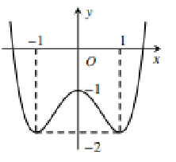

Giá trị cực đại của hàm số bằng

**A. $-2.$**   **B. $0.$**   **C. $-1.$**   **D. $1.$**

**Lời giải**

**Chọn C**

Dựa vào đồ thị hàm số ta suy ra giá trị cực đại bằng $-1.$

**Câu 2.** Cho cấp số cộng $\left(u_{n}\right)$ có $u_{1}=123$, $u_{3}-u_{15}=84$. Số hạng $u_{17}$ bằng

**A. $235$**  . **B. $11$**  . **C. $96000cm^{3}$**  . **D. $81000cm^{3}$**  .

**Lời giải**

**Chọn B**

Giả sử cấp số cộng $\left(u_{n}\right)$ có công sai $d$.

Theo giả thiết ta có: $u_{3}-u_{15}=84$ $⇔u_{1}+2d-u_{1}-14d=84$ $⇔-12d=84$ $⇔d=-7$.

Vậy $u_{17}=u_{1}+16d$ $=123+16.\left(-7\right)$ $=11$.

**Câu 3.** Trong không gian $Oxyz$, cho đường thẳng $d:\frac{x-1}{2}=\frac{y-2}{-3}=\frac{z}{4}.$ Đường thẳng $d$ có một vector chỉ phương là

**A. $\vec{u_{2}}=\left(1;2;0\right).$**   **B. $\vec{u_{3}}=\left(2;-3;0\right).$**   **C. $\vec{u_{1}}=\left(2;-3;4\right).$**   **D. $\vec{u_{4}}=\left(1;2;4\right).$**

**Lời giải**

Chọn C

Đường thẳng $d$ có phương trình chính tắc $d:\frac{x-x_{0}}{a}=\frac{y-y_{0}}{b}=\frac{z-z_{0}}{c}$ có một vector chỉ phương là $\vec{u}=\left(a;b;c\right)$.

**Câu 4.** Có bao nhiêu cách chọn $5$ học sinh từ một nhóm gồm $35$ học sinh?

**A. $5^{35}$**  . **B. $35^{5}$**  . **C. $A_{35}^{5}$**  . **D. $C_{35}^{5}$**  .

**Lời giải**

**Chọn D**

Mỗi cách chọn $5$ học sinh từ một nhóm gồm $35$ học sinh là một tổ hợp chập $5$ của $35$.

Vậy số cách chọn $5$ học sinh từ một nhóm gồm $35$ học sinh là $C_{35}^{5}$.

**Câu 5.** Biết đường tiệm cận đứng $x=a$ và tiệm cận ngang $y=b$ của đồ thị hàm số $y=\frac{2x-1}{3-x}$. Khi đó tổng $a+b$ bằng

**A. $5$**  . **B. $\frac{11}{3}$**  . **C. $\frac{7}{3}$**  . **D. $1$**  .

**Lời giải**

**Chọn D**

**•** Đường tiệm cận đứng là $x=3$ nên $a=3$.

**•** Đường tiệp cận ngang là $y=-2$ nên $b=-2$.

• Vậy $a+b=1$.

**Câu 6.** Tập nghiệm của bất phương trình ${\left(\frac{2}{3}\right)}^{x}>0$ là

**A. $R$**  . **B. $\left(1; +∞\right)$**  . **C. $\left(0; 1\right)$**  . **D. $\left(-∞; 0\right)$**  .

**Lời giải**

**Chọn A**

Ta có: ${\left(\frac{2}{3}\right)}^{x}>0⇔x∈R$.

**Câu 7.** Diện tích mặt cầu bán kính $2a$ là

**A. $16πa^{2}$**  . **B. $4πa^{2}$**  . **C. $\frac{4πa^{2}}{3}$**  . **D. $16a^{2}$**  .

**Lời giải**

**Chọn A**

Ta có: $r=2a$.

Diện tích mặt cầu là: $S=4πr^{2}=4π{\left(2a\right)}^{2}=4π.4a^{2}=16πa^{2}$.

**Câu 8.** Cho **hình lăng trụ đứng có diện tích đáy là $3a^{2}$** , **độ dài cạnh bên bằng $2a$** . **Thể tích khối lăng trụ này bằng**

**A. $3a^{3}$**  . **B. $6a^{3}$**  . **C. $2a^{3}$**  . **D. $a^{3}$**  .

**Lời giải**

**Chọn B**

Thể tích khối lăng trụ là $V=B.h$ $=3a^{2}.2a$ $=6a^{3}$.

**Câu 9.** Cho hàm số $y=f(x)$ có bảng biến thiên như sau

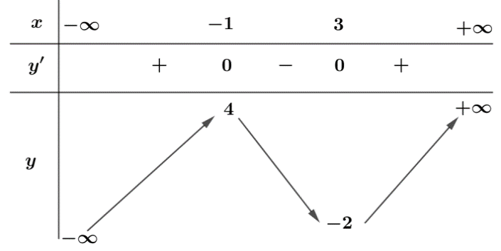

Điểm cực tiểu của đồ thị hàm số là

**A. $x=-1$**  . **B. $(3;-2)$**  . **C. $y=-2$**  . **D. $x=3$** .

**Lời giải**

**Chọn B**

**Sai lầm thường gặp.**

Trong câu này học sinh hay nhầm lẫn giữa phương án $A$ và phương án $C$**.**

**Nguyên nhân sai lầm.**

Sai lầm mắc phải có thể chưa nắm vững kiến thức cơ bản hoặc chủ quan làm nhanh.

**Lời giải đúng.**

Nếu hàm số $f(x)$ đạt cực tiểu tại $x_{0}$ thì $x_{0}$ gọi là điểm cực tiểu của hàm số, $f\left(x_{0}\right)$ được gọi là giá trị cực tiểu của hàm số, $M\left(x_{0};f\left(x_{0}\right)\right)$ được gọi là điểm cực tiểu của đồ thị hàm số.

Do vậy đáp án đúng là $C$**.**

**Câu 10.** Cho hai số phức $z=4+3i$ và $w=1-i$. Số phức $z-w$ bằng

**A. $-3-4i$**  . **B. $5+2i$**  . **C. $7-i$**  . **D. $3+4i$**  .

**Lời giải**

**Chọn D**

Ta có $z-w=4+3i-\left(1-i\right)=3+4i$.

**Câu 11.** Với $a$ là số thực dương tùy ý, $log_{2}\left(a^{2}\right)$ bằng

**A. $2+log_{2}a$**  . **B. $\frac{1}{2}+log_{2}a$**  . **C. $2log_{2}a$**  . **D. $\frac{1}{2}log_{2}a$**  .

**Lời giải**

**Chọn C**

Ta có: $log_{2}\left(a^{2}\right)=2log_{2}a$.

**Câu 12.** Trong không gian $Oxyz$, đường thẳng $\left\{\begin{matrix}x=2+t \\ y=3-t \\ z=-2+t\end{matrix}\right.$ đi qua điểm nào sau đây:

**A. $A\left(1;2;-1\right)$**  . **B. $A\left(3;2;-1\right)$**  . **C. $A\left(3;-2;-1\right)$**  . **D. $A\left(-3;-2;1\right)$**  .

**Lời giải**

**Chọn B**

Thay tọa độ từng điểm vào phương trình $\left\{\begin{matrix}x=2+t \\ y=3-t \\ z=-2+t\end{matrix}\right.$ của đường thẳng ta thấy chỉ có điểm $A\left(3;2;-1\right)$ thỏa mãn có nghiệm $t=1$.

Vậy điểm $A\left(3;2;-1\right)$ thuộc đường thẳng đã cho.

**Câu 13.** Hàm số $y={\left(2x-4\right)}^{\frac{2}{3}}$ có tập xác định là

**A. $\left(2; +∞\right).$**   **B. $R\backslash \left\{2\right\}.$**

**C. $\left(-2; +∞\right).$**  . **D. $R.$**  .

**Lời giải**

**Chọn A**

Điều kiện xác định: $2x-4>0⇔x>2$ (do số mũ không nguyên).

Vậy tập xác định của hàm số là: $\left(2; +∞\right).$

**Câu 14.** Tập nghiệm của bất phương trình $logx≥3$ là

**A. $\left(10 ; +∞\right)$**  . **B. $\left(0 ; +∞\right)$**  . **C. $\left[1000 ; +∞\right)$**  . **D. $\left(-∞ ; 10\right]$**  .

**Lời giải**

**Chọn C**

$logx≥3⇔logx≥log10^{3}⇔x≥10^{3}⇔x≥1000$.

Vậy tập nghiệm của bất phương trình là $\left[1000 ; +∞\right)$.

**Câu 15.**  Cho hình chóp $S.ABC$ có $SA$, $SB$, $SC$ đôi một vuông góc với nhau và $SA=a$, $SB=2a$, $SC=3a$. Thể tích khối chóp $S.ABC$ là

**A. $2a^{3}$**  . **B. $a^{3}$**  . **C. $\frac{a^{3}}{6}$**  . **D. $\frac{a^{3}}{3}$**  .

**Lời giải**

**Chọn B**

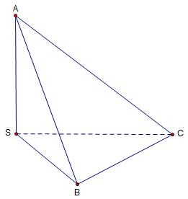

Dễ thấy $SA⊥\left(SBC\right)$ nên $V_{S.ABC}=\frac{1}{3}.S_{ΔSBC}.SA=\frac{1}{6}SA.SB.SC=\frac{1}{6}.a.2a.3a=a^{3}$.

**Câu 16.** Một khối trụ có bán kính đường tròn đáy và chiều cao cùng bằng $a$ thì có thể tích bằng

**A. $\frac{1}{3}a^{3}$. B. $\frac{1}{3}πa^{3}$. C. $πa^{3}$. D. $a^{3}$.**

**Lời giải**

Ta có bán kính đường tròn đáy và chiều cao cùng bằng $a$ nên thể tích khối trụ

$V=πR^{2}h=π.a^{2}.a=πa^{3}$**.**

**Câu 17.** Cho hàm số $y=f\left(x\right)$ liên tục trên $R$ có đồ thị như hình bên. Hàm số $y=f\left(x\right)$ nghịch biến trên khoảng

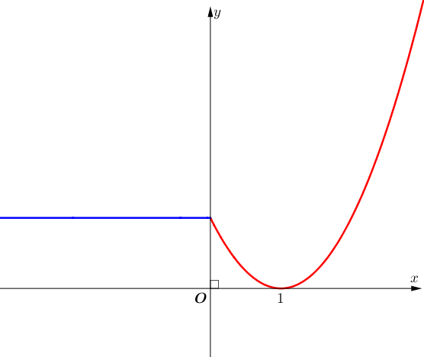

**A. $\left(1;+∞\right)$**  . **B. $\left(0;1\right)$**  . **C. $\left(-∞;1\right)$**  . **D. $\left(-∞;+∞\right)$**  .

**Lời giải**

**Chọn B**



+) Căn cứ vào đồ thị ta thấy đồ thị hàm số nghịch biến trong khoảng $\left(0;1\right)$.

Vậy hàm số nghịch biến trên $\left(0;1\right)$.

**Câu 18.**  Số phức $z=\left(2-3i\right)-\left(-5+i\right)$ có phần ảo bằng

**A. $-2$**  . **B. $-2i$**  . **C. $-4i$**  . **D. $-4$**  .

**Lời giải**

**Chọn D**

Ta có: $z=\left(2-3i\right)-\left(-5+i\right)=\left(2+5\right)-\left(3+1\right)i=7-4i$.

Nên phần ảo của số phức $z$ là $-4$.

**Câu 19.** Trong không gian $Oxyz$, cho tam giác $ABC$ có $A\left(1;-2;3\right);B(2;4;1);C(-2;2;1)$ phương trình đường trung tuyến $AM$ của tam giác $ABC$ là

**A. $\left\{\begin{matrix}x=-t \\ y=3-5t \\ z=1-2t\end{matrix}\right.$**  . **B. $\left\{\begin{matrix}x=1+t \\ y=-2+5t \\ z=3+2t\end{matrix}\right.$**  . **C. $\left\{\begin{matrix}x=2-t \\ y=4+5t \\ z=1-2t\end{matrix}\right.$**  . **D. $\left\{\begin{matrix}x=t \\ y=3-5t \\ z=1+2t\end{matrix}\right.$**  .

**Lời giải**

**Chọn D**

Trung điểm của $BC$ là $M(0;3;1)$, $\vec{AM}=\left(-1;5;-2\right)$

Suy ra đường trung tuyến $AM$ qua $M$ và có vectơ chỉ phương $\vec{AM}=\left(-1;5;-2\right)$ có phương trình là $d:\left\{\begin{matrix}x=t \\ y=3-5t \\ z=1+2t\end{matrix}\right.$.

*Phương án nhiễu:

Các đáp án

B sai véctơ chỉ phương.

C sai do đường thẳng cho đi qua điểm $B$.

D sai do nhầm lẫn vai trò của điểm đi qua và vectơ chỉ phương trong viết phương trình.

**Câu 20.** Tìm nguyên $F\left(x\right)$ của hàm số $f\left(x\right) = \left(x+1\right)\left(x+2\right)\left(x+3\right)?$

**A. $F\left(x\right)​ = \frac{x^{4}}{4} - 6x^{3} + \frac{11}{2}x^{2}- 6x + C$**  . **B. $F\left(x\right)​ = x^{4} + 6x^{3} + 11x^{2}+ 6x + C$**  .

**C. $F\left(x\right)​ = \frac{x^{4}}{4} +2x^{3} + \frac{11}{2}x^{2}+ 6x + C$**  . **D. $F\left(x\right)​ = x^{3} + 6x^{2} + 11x^{2}+ 6x + C$**  .

**Lời giải**

**Chọn C**

Ta có: $f\left(x\right) = x^{3}+ 6x^{2} + 11x + 6$ $⇒ F\left(x\right)​ = \int{\left(x^{3}+ 6x^{2} + 11x + 6\right)}dx = \frac{x^{4}}{4} +2x^{3} + \frac{11}{2}x^{2}+ 6x + C$.

**Câu 21.** Cho hàm số $f\left(x\right)=sinxcosx$. Trong các khẳng định sau, khẳng định nào **đúng**?

**A. $\int{f(x)dx}=\frac{sin^{2}x}{2}+C$**  . **B. $\int{f(x)dx}=\frac{cos^{2}x}{2}+C$**  .

**C. $\int{f(x)dx}=-cos^{2}x+C$**  . **D. $\int{f(x)dx}=sin^{2}x+C$**  .

**Lời giải**

**Chọn A**

Ta có $\int{sinxcosx}dx=\int{sinxd(sinx)=\frac{sin^{2}x}{2}+C}$.

**Câu 22.** Trong mặt phẳng tọa độ $Oxy$, tìm tập hợp điểm biểu diễn số phức $z$ thỏa mãn $\left|z-\left(2-3i\right)\right|≤2$.

**A.** Một đường thẳng. **B.** Một hình tròn.

**C.** Một đường tròn. **D.** Một đường elip.

**Lời giải**

**Chọn B**

Gọi $z=x+yi;x,y∈R$.

Ta có

$\left|z-\left(2-3i\right)\right|≤2⇔\left|x+yi-(2-3i)\right|≤2$ $⇔\left|(x-2)+(y+3)i\right|≤2⇔{\left(x-2\right)}^{2}+{\left(y+3\right)}^{2}≤4$.

Vậy tập hợp điểm biểu diễn số phức $z$ là một hình tròn.

**Câu 23.** Cho hàm số $y=f\left(x\right)$ có $f'\left(x\right)>0$ với mọi $x∈R$. Tìm tập hợp tất cả các giá trị thực của $x$ để $f\left(\frac{1}{x}\right)<f\left(1\right)$.

**A. $\left(-∞; 0\right)∪\left(1; +∞\right)$**  . **B. $\left(0; 1\right)$**  .

**C. $\left(-∞; 0\right)∪\left(0; 1\right)$**  . **D. $\left(-∞; 1\right)$**  .

**Lời giải**

**Chọn A**

$f'\left(x\right)>0$ với mọi $x∈R$ nên hàm số đồng biến trên $R$.

Khi đó $f\left(\frac{1}{x}\right)<f\left(1\right)$ $⇔\frac{1}{x}<1$ $⇔\frac{x-1}{x}>0$ $⇔\left[\begin{matrix}x<0 \\ x>1\end{matrix}\right.$.

**Câu 24.** Trong không gian $Oxy$, cho mặt cầu $(S):x^{2}+y^{2}+z^{2}-2x-4y-6z+5=0$. Thể tích của $(S)$ bằng

**A. $36.$**   **B. $12π$**  . **C. $9π$**  . **D. $36π.$**

**Lời giải**

**Chọn D**

Mặt cầu $(S)$ có tâm $I(1;2;3)$ bán kính $r=3$.

Thể tích của $(S)$ là: $V=\frac{4}{3}.π.3^{3}=36π$.

**Câu 25.**  Cho $\int_{2}^{5}{f\left(x\right)dx}=4$ và $\int_{2}^{5}{g\left(x\right)dx}=3$, khi đó $\int_{2}^{5}{\left[2f\left(x\right)-3g\left(x\right)\right]dx}$ bằng

**A. $1$**  . **B. $12$**  . **C. $7$**  . **D. $-1$**  .

**Lời giải**

**Chọn D**

Ta có $\int_{2}^{5}{\left[2f\left(x\right)-3g\left(x\right)\right]dx}=2\int_{2}^{5}{f\left(x\right)dx}-3\int_{2}^{5}{g\left(x\right)dx}=2.4-3.3=-1$.

**Câu 26.** Đường cong trong hình vẽ sau là đồ thị của một hàm số nào?

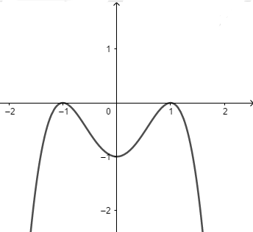

**A. $y=-x^{4}+3x^{2}-3$** . **B. $y=-x^{4}+2x^{2}-1$** . **C. $y=-x^{4}+3x^{2}-2$** . **D. $y=-x^{4}+x^{2}-1$** .

**Lời giải**

**Chọn B**

Nhận xét từ đồ thị ta có hàm số có dạng: $y=ax^{4}+bx^{2}+c⇒y'=4ax^{3}+2bx$.

Đồ thị hàm số có 3 điểm cực trị là $\left(-1;0\right),\left(0;-1\right),\left(1;0\right)$ nên

$\left\{\begin{matrix}a+b+c=0 \\ c=-1 \\ 4a+2b=0\end{matrix}\right.⇔\left\{\begin{matrix}a=-1 \\ b=2 \\ c=-1\end{matrix}\right.⇒y=-x^{4}+2x^{2}-1$.

**Câu 27.** Cho $F\left(x\right)$ là một nguyên hàm của hàm số $f\left(x\right)=\frac{lnx}{x}$. Tính: $I=F\left(e\right)-F\left(1\right)$?

**A. $I=e$**  . **B. $I=\frac{1}{2}$**  . **C. $I=\frac{1}{e}$**  . **D. $I=1$**  .

**Lời giải**

**Chọn B**

**Cách 1**.

Vì $f\left(x\right)=\frac{lnx}{x}$ nên $I=F\left(e\right)-F\left(1\right)=\int_{1}^{e}{f\left(x\right)dx}=\int_{1}^{e}{\frac{lnx}{x}dx}=\int_{1}^{e}{lnxd\left(lnx\right)}={\left.\frac{ln^{2}x}{2}\right|}_{1}^{e}=\frac{1}{2}$.

**Cách 2**: Dùng MTCT $I=F\left(e\right)-F\left(1\right)=\int_{1}^{e}{\frac{lnx}{x}dx}=\frac{1}{2}$.

**Câu 28.** Trong không gian $Oxyz$, mặt phẳng $\left(P\right):3x-2y+z-6=0$ cùng với ba mặt phẳng tọa độ tạo thành một tứ diện có thể tích bằng

**A. $36$**  . **B. $12$**  . **C. $6$**  . **D. $24$**  .

**Lời giải**

**Chọn C**

Gọi $A,B,C$ lần lượt là giao điểm của mặt phẳng $\left(P\right)$ với các trục $\left(Ox\right), \left(Oy\right), \left(Oz\right)$. Suy ra $A\left(2;0;0\right), B\left(0;-3;0\right), C\left(0;0;6\right)$

Ta có $V_{O.ABC}=\frac{1}{6}OA.OB.OC=\frac{1}{6}.2.3.6=6$.

**Câu 29.**  Hình chiếu vuông góc của điểm $A(4;-3;2)$ trên đường thẳng $(d):\left\{\begin{matrix}x=-2+3t \\ y=-2+2t \\ z=-t\end{matrix}\right.$ là điểm nào sau đây?

**A. $M(1;0;-1)$**  . **B. $M(1;2;-1)$**  . **C. $M(-1;0;1)$**  . **D. $M(-1;2;1)$**  .

**Lời giải**

**Chọn A**

Gọi $M\left(-2+3t;-2+2t;-t\right)$ là hình chiếu vuông góc của $A$ lên đường thẳng $d$.

Ta có $\vec{AM}=\left(-6+3t;1+2t;-2-t\right)$ và véc tơ chỉ phương của đường thẳng $d$ là ${\vec{u}}_{d}=\left(3;2;-1\right)$.

Có $\vec{AM}⊥{\vec{u}}_{ _{d}}⇒\vec{AM}.{\vec{u}}_{ _{Δ}}=0⇔3(-6+3t)+2(1+2t)+t+2=0⇔t=1⇒M\left(1;0;-1\right)$.

**Câu 30.** Cho hình lập phương $ABCD.A'B'C'D'$ có cạnh bằng $a$. Gọi $α$ là góc giữa đường thẳng $A'B$ và mặt phẳng $(BB'D'D)$. Tính $sinα$.

**A. $\frac{\sqrt{3}}{4}$** . **B. $\frac{\sqrt{3}}{5}$** . **C. $\frac{\sqrt{3}}{2}$** . **D. $\frac{1}{2}$** .

**Lời giải**

**Chọn D**



Ta có: $B=A'B∩(BB'D'D)$.

$\left\{\begin{matrix}A'O⊥B'D' \\ A'O⊥BB' \\ BB'∩B'D'=B' \\ BB',B'D'⊂(BB'D'D)\end{matrix}\right.⇒A'O⊥(BB'D'D)$.

$BO$ là hình chiếu vuông góc của $AB'$ lên $(BB'D'D)$ nên $\left(\hat{A'B,\left(BDD'B'\right)}\right)=\left(\hat{A'B,BO}\right)$.

Suy ra $α=\hat{A'BO}$ (do $ΔBA'O$ vuông tại $O$).

Ta có: $A'B=a\sqrt{2} , A'O=\frac{a\sqrt{2}}{2}$. Suy ra $sinα=\frac{A'O}{A'B}=\frac{1}{2}$.

**Câu 31.** Cho hàm số $f\left(x\right)=2^{2x^{2}+4x}$ có đạo hàm là

**A. $\left(4x+1\right)2^{2x^{2}+x}ln\left(2x^{2}+4x\right)$**  . **B. $2^{2x^{2}+4x}ln2$**  .

**C. $\left(4x+4\right)2^{2x^{2}+4x}ln2$**  . **D. $\left(2x^{2}+4x\right)2^{2x^{2}+4x}ln2$**  .

**Lời giải**

**Chọn C**

**+** Ta có: ${\left(a^{u}\right)}^{'}=u'\left(a^{u}\right)lna⇒{\left(2^{2x^{2}+4x}\right)}^{'}={\left(2x^{2}+4x\right)}^{'}2^{2x^{2}+4x}ln2=\left(4x+4\right)2^{2x^{2}+4x}ln2$.

**Câu 32.** Đồ thị của hàm số $y=x^{4}-x^{3}-2$ cắt trục hoành tại bao nhiêu điểm?

**A. $2$**  . **B. $1$**  . **C. $0$**  . **D. $4$**  .

**Lời giải**

**Chọn A**

Tập xác định: $D=R$.

$\lim_{x→±∞}y=+∞$.

$y'=4x^{3}-3x^{2}$.

$y'=0$ $⇔\left[\begin{matrix}x=0 \\ x=\frac{3}{4}\end{matrix}\right.$.

Bảng biến thiên:

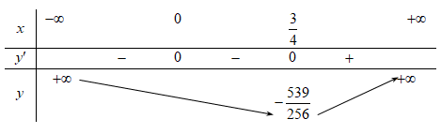

Dựa vào bảng biến thiên ta có: số giao điểm của đồ thị hàm số $y=x^{4}-x^{3}-2$ và trục hoành là $2$.

**Câu 33.** Cho các số phức $z=4-3i$ và $w=z.{\left(\frac{12}{13}-\frac{5}{13}i\right)}^{2019}$. Hãy chọn **khẳng định đúng**

**A. $w$**  là số thực. **B. $w$**  là số thuần ảo.

**C. $\left|w\right|=5.$**   **D. $\left|w\right|=\sqrt{5}.$**

**Lời giải**

**Chọn C**

$\left|{\left(\frac{12}{13}-\frac{5}{13}i\right)}^{2019}\right|={\left|\left(\frac{12}{13}-\frac{5}{13}i\right)\right|}^{2019}={\left(\sqrt{{\left(\frac{12}{13}\right)}^{2}+{\left(-\frac{5}{13}\right)}^{2}}\right)}^{2019}=1$.

$\left|w\right|=\left|z.{\left(\frac{12}{13}-\frac{5}{13}i\right)}^{2019}\right|=\left|z\right|\left|{\left(\frac{12}{13}-\frac{5}{13}i\right)}^{2019}\right|=\sqrt{4^{2}+(-3)^{2}}=5$.

**Câu 34.** Cho hàm số $y=f\left(x\right)$ có bảng biến thiên như hình bên.

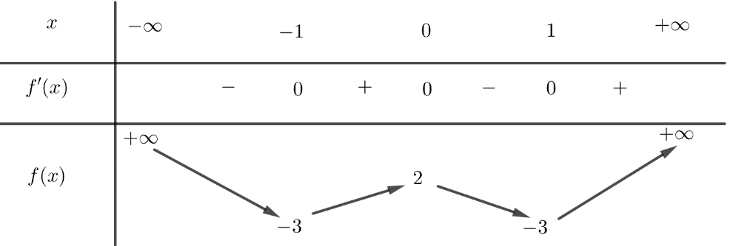

Số nghiệm của phương trình $2f\left(x\right)-6=0$ là

**A.** 2. **B.** 0. **C.** 4. **D.** 3.

**Lời giải**

**Chọn A**

Xét phương trình: $2f\left(x\right)-6=0⇔f\left(x\right)=3$ $\left(1\right)$

Dựa vào bảng biến thiên trên thì số nghiệm của phương trình $\left(1\right)$ chính là số giao điểm của đồ thị hàm số $y=f\left(x\right)$ và đường thẳng $y=3$.

Kẻ đường thẳng $y=3$ thấy có 2 giao điểm.

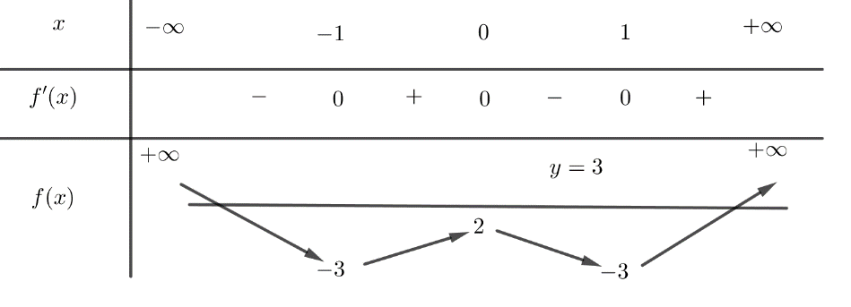

Nên phương trình $2f\left(x\right)-6=0$ có hai nghiệm phân biệt.

**Câu 35.** Có 2 hộp, mỗi hộp chứa 7 tấm thẻ đánh số từ 1 đến 7. Rút ngẫu nhiên từ mỗi hộp 1 tấm thẻ. Xác suất để 2 thẻ rút ra đều là số lẻ là:

**A. $\frac{4}{7}$**  . **B. $\frac{2}{7}$**  . **C. $\frac{9}{25}$**  . **D. $\frac{3}{7}$**  .

**Lời giải**

**Chọn D**

Lấy mỗi hộp 1 thẻ trong 7 thẻ ta có số cách lấy là: $7.7=49$ (cách) $⇒n\left(Ω\right)=49$

Gọi A là biến cố: “ 2 thẻ rút ra đều là số lẻ” $⇒n\left(A\right)=4.4=16$

$⇒P\left(A\right)=\frac{n\left(A\right)}{n\left(Ω\right)}=\frac{16}{49}$

**Câu 36.** Cho hình chóp $S.ABCD$ có $ABCD$ là hình vuông cạnh $a$.Tam giác $SAB$ đều và nằm trong mặt phẳng vuông góc với mặt phẳng $\left(ABCD\right)$. Khoảng cách giữa hai đường thẳng $BC$ và $SD$ là

**A. $a$**  . **B. $\frac{a\sqrt{3}}{2}$**  . **C. $\frac{a\sqrt{3}}{4}$**  . **D. $\frac{a\sqrt{2}}{2}$** .

**Lời giải**

**Chọn B**



Gọi $H$ là trung điểm $AB$.Do tam giác $SAB$ đều nên $SH⊥AB$.

Mặt khác $\left(SAB\right)⊥\left(ABCD\right)$ và $\left(SAB\right)∩\left(ABCD\right)=AB$ nên $SH⊥\left(ABCD\right)$.

Ta có $\left\{\begin{matrix}BC//AD \\ AD⊂\left(SAD\right)\end{matrix}\right.$ $⇒BC//\left(SAD\right)$.

$d(BC ,SD)=d\left(BC , \left(SAD\right)\right)$ $=d\left(B , \left(SAD\right)\right)=2d\left(H , \left(SAD\right)\right)$.

Ta có $\left\{\begin{matrix}AD⊥AB \\ AD⊥SH\end{matrix}\right.⇒AD⊥\left(SAB\right)$ $⇒\left(SAD\right)⊥\left(SAB\right)$.

Kẻ $HK⊥SA$ $\left(K∈SA\right)$ suy ra $HK⊥\left(SAD\right)$ $⇒d\left(H , \left(SAD\right)\right)=HK$.

Trong tam giác $SHA$ ta có $\frac{1}{HK^{2}}=\frac{1}{HS^{2}}+\frac{1}{HA^{2}}$ $⇔\frac{1}{HK^{2}}=\frac{1}{{\left(\frac{a\sqrt{3}}{2}\right)}^{2}}+\frac{1}{{\left(\frac{a}{2}\right)}^{2}}$ $⇔HK=\frac{a\sqrt{3}}{4}$.

Vậy $d\left(BC ,SD\right)$ $=2HK=\frac{a\sqrt{3}}{2}$.

**Câu 37.** Trên tập hợp các số phức, xét phương trình $z^{2}-2\left(2m+1\right)z+4m^{2}=0$ ( $m$ là tham số thực). Có bao nhiêu giá trị của $m$ để phương trình đó có nghiệm $z_{0}$ thỏa mãn $\left|z_{0}\right|=4$?

**A. $1.$**   **B. $4.$**   **C. $2.$**   **D. $3.$**

**Lời giải**

**Chọn D**

Phương trình $z^{2}-2\left(2m+1\right)z+4m^{2}=0$ $\left(*\right)$. Ta có .

+ Trường hợp 1: Nếu $4m+1≥0⇔m≥-\frac{1}{4}$ thì phương trình $\left(*\right)$ có nghiệm thực nên

$\left|z_{0}\right|=4⇔\left[\begin{matrix}z_{0}=4 \\ z_{0}=-4\end{matrix}\right.$.

Với $z_{0}=4$ thay vào phương trình $\left(*\right)$ ta được:

$4^{2}-2\left(2m+1\right).4+4m^{2}=0⇔\left[\begin{matrix}m=2+\sqrt{2} \\ m=2-\sqrt{2}\end{matrix}\right.$ (thoả $m≥-\frac{1}{4}$).

Với $z_{0}=-4$ thay vào phương trình $\left(*\right)$ ta được:

${\left(-4\right)}^{2}+8\left(2m+1\right)+4m^{2}=0$, phương trình vô nghiệm.

+ Trường hợp 2: Nếu $4m+1<0⇔m<-\frac{1}{4}$ thì phương trình $\left(*\right)$ có hai nghiệm phức là

$z=2m+1+i\sqrt{-4m-1}$ và $z=2m+1-i\sqrt{-4m-1}$.

Khi đó $\left|z_{0}\right|=4⇔{\left(2m+1\right)}^{2}-4m-1=16⇔\left[\begin{matrix}m=2 \\ m=-2\end{matrix}\right.$, kết hợp với $m<-\frac{1}{4}$ ta được $m=-2$.

Vậy có 3 giá trị $m$ thỏa mãn yêu cầu bài toán.

***Giải trường hợp 2 theo cách khác***

+ Trường hợp 2: Nếu $4m+1<0⇔m<-\frac{1}{4}$ thì PT $\left(*\right)$ có hai nghiệm phức là $z_{0}$ và $\overline{z_{0}}$.

Ta có: $z_{0}.\overline{z_{0}}={\left|z_{0}\right|}^{2}⇔4m^{2}=16⇔\left[\begin{matrix}m=2 \\ m=-2\end{matrix}\right.$, kết hợp với $m<-\frac{1}{4}$ ta được $m=-2$.

**Câu 38.** Phương trình $3x^{2}-6x+ln{\left(x+1\right)}^{3}+1=0$ có bao nhiêu nghiệm phân biệt?

**A. $4$**  . **B. $2$**  . **C. $3$**  . **D. $1$**  .

**Lời giải**

**Chọn C**

Điều kiện: $x>-1$.

Ta có: $3x^{2}-6x+ln{\left(x+1\right)}^{3}+1=0$ hay $3x^{2}-6x+3ln\left(x+1\right)+1=0$.

$f\left(x\right)=3x^{2}-6x+ln{\left(x+1\right)}^{3}+1⇒f'\left(x\right)=6x-6+\frac{3}{x+1}$

Đạo hàm $f'\left(x\right)=0$ khi và chỉ khi $\left(2x-2\right)\left(x+1\right)+1=0$ $⇔x=±\frac{1}{\sqrt{2}}$

Từ đây, ta có bảng biến thiên của $f\left(x\right)$:

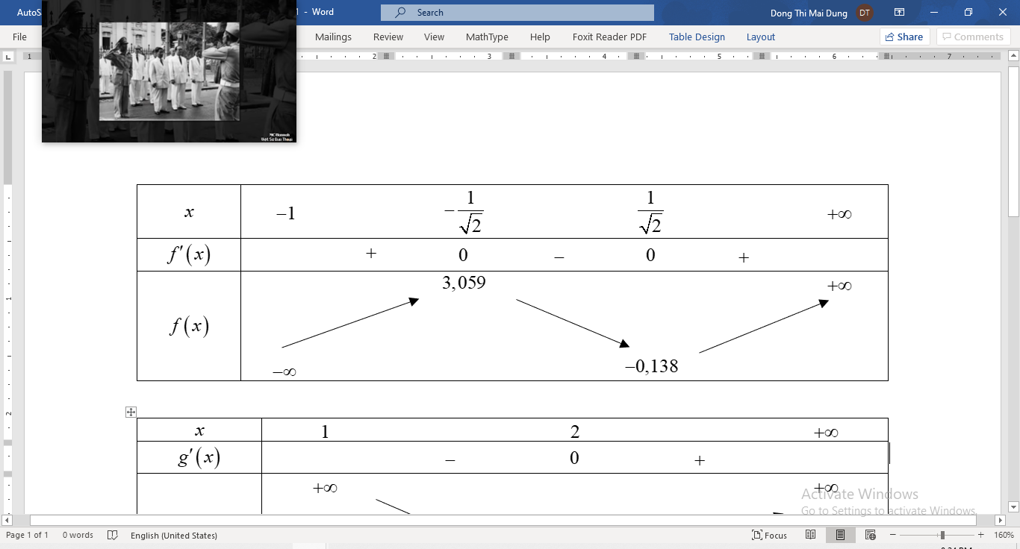

Nhìn vào bảng biến thiên ta sẽ có phương trình đã cho có 3 nghiệm phân biệt.

**Câu 39.** Cho hình nón đỉnh $S$ có chiều cao $h=a$ và bán kính đáy $r=2a$. Mặt phẳng $\left(P\right)$ đi qua $S$ cắt đường tròn đáy tại $A$ và $B$ sao cho $AB=2\sqrt{3}a$. Tính khoảng cách $d$ từ tâm của đường tròn đáy đến $\left(P\right)$.

**A. $d=\frac{\sqrt{2}a}{2}$**  . **B. $d=a$**  . **C. $d=\frac{\sqrt{5}a}{5}$**  . **D. $d=\frac{\sqrt{3}a}{2}$**  .

**Lời giải**

**Chọn A**

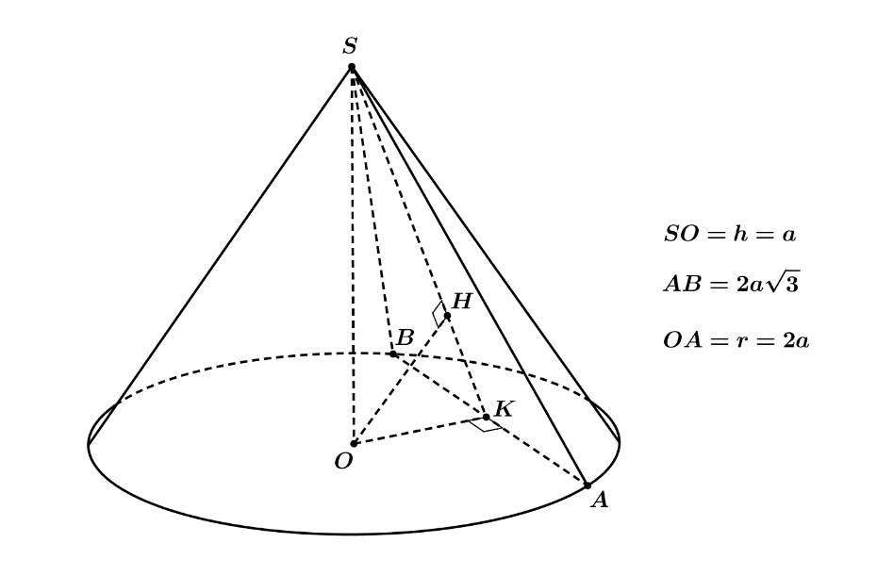

Gọi điểm $O$ là tâm của đường tròn đáy và điểm $K$ là trung điểm của đoạn thẳng $AB$.

Suy ra $OK⊥AB$ và $AK=\frac{AB}{2}=a\sqrt{3}$.

Gọi điểm $H$ là hình chiếu vuông góc của điểm $O$ trên đường thẳng $SK$.

Ta có:

$\left\{\begin{matrix}AB⊥SO \\ AB⊥OK \\ SO∩OK=O \\ SO , OK⊂\left(SOK\right)\end{matrix}\right.⇒AB⊥\left(SOK\right)$ mà $OH⊂\left(SOK\right)⇒AB⊥OH$;

$\left\{\begin{matrix}OH⊥AB \\ OH⊥SK \\ SK∩AB=K \\ SK , AB⊂\left(SAB\right)\end{matrix}\right.⇒OH⊥\left(SAB\right)⇒d=d\left(O , \left(SAB\right)\right)=OH$.

Xét tam giác $OAK$ vuông tại $K$.

Ta có $OK=\sqrt{OA^{2}-AK^{2}}=\sqrt{4a^{2}-3a^{2}}=a$.

Xét tam giác $SOK$ vuông tại $O$ và $OK=SO=a$ nên tam giác $SOK$ vuông cân tại $O$.

Suy ra $OH=\frac{SK}{2}=\frac{\sqrt{SO^{2}+OK^{2}}}{2}=\frac{a\sqrt{2}}{2}$.

Vậy $d=\frac{a\sqrt{2}}{2}$.

**Câu 40.** Trong không gian với hệ tọa độ $Oxyz$, gọi $\left(α\right)$ là mặt phẳng chứa đường thẳng $(d):\frac{x-2}{1}=\frac{y-3}{1}=\frac{z}{2}$ và vuông góc với mặt phẳng $\left(β\right):x+y-2z+1=0$. Hỏi giao tuyến của $\left(α\right)$ và $\left(β\right)$ đi qua điểm nào?

**A. $\left(1;-2;0\right)$**   **B. $\left(0;1;3\right)$**  . **C. $\left(2;3;3\right)$**  . **D. $\left(5;6;8\right)$**

**Lời giải**

**Chọn C**

$\vec{u_{d}}(1;1;2)$ là một VTCP của đường thẳng d

$\vec{n_{β}}(1;1;-2)$ là một VTPT của $\left(β\right)$

$⇒\vec{n_{α}}=\left[\vec{u_{d}};\vec{n_{β}}\right]=(-4;4;0)$

$A(2;3;0)∈d⇒A∈\left(α\right)$

Phương trình mặt phẳng $(α):-4(x-2)+4(y-3)+0(z-0)=0⇔-4x+4y-4=0⇔x-y+1=0$.

Giả sử $M(x;y;z)∈\left(α\right)∩\left(β\right)$. Khi đó tọa độ M thỏa mãn hệ $\left\{\begin{matrix}x-y+1=0 \\ x+y-2z+1=0\end{matrix}\right.$

Thay các đáp án vào hệ trên ta thấy $M(2;3;3)$ thỏa mãn.

**Câu 41.** Tổng tất cả các nghiệm thực của phương trình $2^{2x^{2}+1}-5.2^{x^{2}+3x}+2^{6x+1}=0$ bằng

**A. $6$**  . **B. $8$**  . **C. $4$**  . **D. $10$**  .

**Lời giải**

**Chọn A**

Ta có $2^{2x^{2}+1}-5.2^{x^{2}+3x}+2^{6x+1}=0⇔2.2^{2x^{2}}-5.2^{x^{2}+3x}+2.2^{6x}=0$.

Vì $2^{6x}>0$, chia cả 2 vế của phương trình cho $2^{6x}$, ta được $2.2^{2x^{2}-6x}-5.2^{x^{2}-3x}+2=0$.

Đặt $t=2^{x^{2}-3x}$, điều kiện $t>0$.

Ta có phương trình: .

+ Với .

+ Với $t=\frac{1}{2}⇒2^{x^{2}-3x}=\frac{1}{2}⇔x^{2}-3x=-1⇔x=\frac{3±\sqrt{5}}{2}$.

Vậy tổng các nghiệm bằng $6$.

**Câu 42.** Cho hàm số $y=f\left(x\right)$ có đồ thị $y=f'\left(x\right)$ như hình vẽ và $f'\left(x\right)<0$ $∀x∈\left(-∞;-3,4\right)∪\left(9;+∞\right)$. Đặt $g\left(x\right)=f\left(x\right)-mx+5$ với $m∈N$. Có bao nhiêu giá trị của $m$ để hàm số $y=g\left(x\right)$ có đúng hai điểm cực trị?

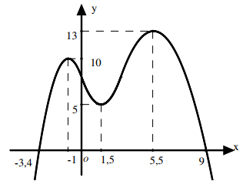

**A. $8$**  . **B. $11$**  . **C. $9$**  . **D. $10$**  .

**Lời giải**

Chọn C

Ta có $g'\left(x\right)=f'\left(x\right)-m$. Suy ra: $g'\left(x\right)=0⇔f'\left(x\right)=m$.

Do đó: Số nghiệm của phương trình $g'\left(x\right)=0$ tương đương với số giao điểm của đồ thị hàm số $f'\left(x\right)$ và đường thẳng $y=m$.

Nhận xét: Hàm số $y=g\left(x\right)$ có đúng hai điểm cực trị khi và chỉ khi phương trình $g'\left(x\right)=0$ có số nghiệm lớn hơn bằng $2$, trong đó có đúng $2$ nghiệm đơn.

Dựa vào đồ thị và các lập luận trên, suy ra $\left[\begin{matrix}m≤5 \\ 10≤m<13\end{matrix}\right.$,

mà $m∈N$ nên $m∈\left\{0;1;2;3;4;5;10;11;12\right\}$.

Vậy có $9$ giá trị $m$ thỏa mãn.

**Câu 43.** Cho hình phẳng được giới hạn bởi các đường $y=\sqrt{4-x^{2}}$, $y=2$, $y=x$ có diện tích là $S=a+b.π$. Chọn kết quả đúng.

**A. $a+2b=3$**  . **B. $a^{2}+4b^{2}≥5$**  . **C. $a>1$**  , $b>1$. **D. $a+b<1$**  .

**Lời giải**

**Chọn B**



Các phương trình hoành độ giao điểm:

$\sqrt{4-x^{2}}=x$ $⇔$ $\left\{\begin{matrix}x≥0 \\ 4-x^{2}=x^{2}\end{matrix}\right.$ $⇔$ $\left\{\begin{matrix}x≥0 \\ x=\sqrt{2}.\end{matrix}\right.$

$\sqrt{4-x^{2}}=2$ $⇔$ $x=0$*

* .

$x=2$* .

Diện tích cần tính là: $S=\int_{0}^{\sqrt{2}}{\left(2-\sqrt{4-x^{2}}\right)dx}+\int_{\sqrt{2}}^{2}{\left(2-x\right)dx}$ $=\int_{0}^{\sqrt{2}}{2dx}+\int_{\sqrt{2}}^{2}{\left(2-x\right)dx}-\int_{0}^{\sqrt{2}}{\sqrt{4-x^{2}}dx}$

$={\left.\left(2x\right) \right|}_{ 0}^{ \sqrt{2}}+{\left.\left(2x-\frac{x^{2}}{2}\right) \right|}_{ \sqrt{2}}^{ 2}-\int_{0}^{\sqrt{2}}{\sqrt{4-x^{2}}dx}$ $=2\sqrt{2}+3-2\sqrt{2}-\int_{0}^{\sqrt{2}}{\sqrt{4-x^{2}}dx}$ $=3-\int_{0}^{\sqrt{2}}{\sqrt{4-x^{2}}dx}$.

Đặt $x=2sint$ $⇒$ $dx=2costdt$. Đổi cận: $x=0$ $⇒$ $t=0;x=\sqrt{2}$ $⇒$ $t=\frac{π}{4}$.

Ta có $\int_{0}^{\sqrt{2}}{\sqrt{4-x^{2}}dx}=\int_{0}^{\frac{π}{4}}{\sqrt{4-4sin^{2}t}.2costdx}=\int_{0}^{\frac{π}{4}}{4cos^{2}tdx}=\int_{0}^{\frac{π}{4}}{2\left(1+cos2t\right)dx}$

$={\left.2\left(t+\frac{1}{2}sin2t\right) \right|}_{ 0}^{ \frac{π}{4}}=2\left(\frac{π}{4}+\frac{1}{2}\right)=\frac{π}{2}+1$.

Vậy $S=3-\frac{π}{2}-1=2-\frac{1}{2}.π$.

Theo kí hiệu của bài toán ta suy ra $a=2$, $b=-\frac{1}{2}$. Do đó mệnh đề đúng là $a^{2}+4b^{2}≥5$.

**Câu 44.** Cho hàm số $f\left(x\right)=\left\{\begin{matrix}2x-4 khi x≥4 \\ \frac{1}{4}x^{3}-x^{2}+x khi x<4\end{matrix}\right.$. Tích phân $\int_{0}^{\frac{π}{2}}{f\left(2sin^{2}x+3\right)sin2xdx}$ bằng

**A. $\frac{341}{48}$**  . **B. $\frac{341}{96}$**  . **C. $\frac{28}{3}$**  . **D. $8$**  .

**Lời giải**

**Chọn B**

Ta có

$\begin{matrix}\lim_{x→4^{+}}f\left(x\right)=\lim_{x→4^{+}}\left(2x-4\right)=4;\lim_{x→4^{-}}f\left(x\right)=\lim_{x→4^{-}}\left(\frac{1}{4}x^{3}-x^{2}+x\right)=4;f\left(4\right)=4 \\ ⇒\lim_{x→4^{+}}f\left(x\right)=\lim_{x→4^{-}}f\left(x\right)=f\left(4\right)\end{matrix}$

Nên hàm số đã cho liên tục tại $x=4$

Xét $I=\int_{0}^{\frac{π}{2}}{f\left(2sin^{2}x+3\right)sin2xdx}$

Đặt $2sin^{2}x+3=t$ $⇒$ $sin2xdx=\frac{1}{2}dt$

Với $x=0$ $⇒$ $t=3$

$x=\frac{π}{2}$ $⇒$ $t=5$

$⇒$ $I=\int_{3}^{5}{f\left(t\right)\frac{1}{2}dt}=\frac{1}{2}\int_{3}^{5}{f\left(t\right)dt}=\frac{1}{2}\int_{3}^{4}{\left(\frac{1}{4}t^{3}-t^{2}+t\right)dt}+\frac{1}{2}\int_{4}^{5}{\left(2t-4\right)dt}=\frac{341}{96}$.

**Câu 45.** Cho hình chóp tứ giác $S.ABCD$ có đáy là hình vuông cạnh bằng $a\sqrt{2}$. Tam giác $SAD$ cân tại $S$ và mặt bên $\left(SAD\right)$ vuông góc với mặt phẳng đáy. Biết thể tích của khối chóp $S.ABCD$ bằng $\frac{4}{3}a^{3}$. Tính khoảng cách $h$ từ điểm $B$ đến mặt phẳng $\left(SCD\right)$.

**A. $h=\frac{8}{3}a$**  . **B. $h=\frac{3}{4}a$**  . **C. $h=\frac{2}{3}a$**  . **D. $h=\frac{4}{3}a$**  .

**Lời giải**

**Chọn D**

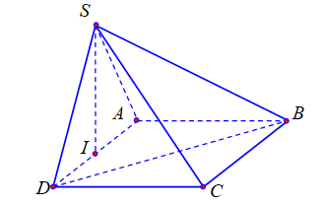

Ta có chiều cao của khối chóp $S.ABCD$ là $SI$ với $I$ là trung điểm của $AD$.

Suy ra thể tích của khối chóp $S.ABCD$ bằng $\frac{4}{3}a^{3}$ $⇔\frac{1}{3}2a^{2}.SI=\frac{4}{3}a^{3}⇔SI=2a$.

Xét tam giác $SCD$ vuông tại $D$ có:

$SD=\sqrt{SI^{2}+ID^{2}}=\frac{3a\sqrt{2}}{2}$ nên $S_{ΔSCD}=\frac{1}{2}SD.CD=\frac{1}{2}.\frac{3a\sqrt{2}}{2}.a\sqrt{2}=\frac{3a^{2}}{2}$.

Thấy ngay $V_{S.ABCD}=2V_{S.BCD}=2V_{B.SCD}$ $⇔\frac{4}{3}a^{3}=2.\frac{1}{3}S_{ΔSCD}.h⇔h=\frac{4}{3}a$.

**Câu 46.** Cho $A(4;2;1)$, $B(-2;5;10)$ và đường thẳng $d:\frac{x+1}{1}=\frac{y+4}{1}=\frac{z+7}{6}$. Giả sử $M(a;b;c)∈d$ sao cho diện tích tam giác $MAB$ bé nhất. Khi đó $a+b+c$ bằng

**A. $4$**  . **B. $3$**  . **C. $2$**  . **D. $5$**  .

**Lời giải**

**Chọn A**

Do điểm $M∈d$ nên tọa độ điểm $M(t-1;t-4;6t-7)$.

Ta có $\vec{AB}=(-6;3;9),\vec{AM}=(t-5;t-6;6t-8),[\vec{AB},\vec{AM}]=(9t+30;45t-93;-9t+51)$.

$S_{ΔABC}=\frac{1}{2}|[\vec{AB},\vec{AM}]|=\frac{3}{2}\sqrt{243t^{2}-972t+1350}$.

Xét $f(t)=243t^{2}-972t+1350$, $f'(t)=486t-972=0⇔t=2$

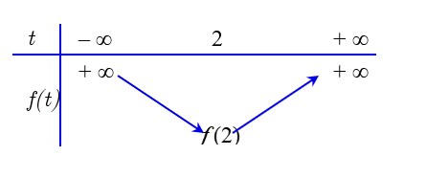

Dựa vào bảng biến thiên ta có diện tích tam giác $ABC$ đạt giá trị nhỏ nhất khi $t=2$. Khi đó $M(1;-2;5)$. Vậy $a+b+c=1-2+5=4$.

**Câu 47.** Có bao nhiêu số nguyên $x$ sao cho ứng với mỗi $x$ có không quá $242$ số nguyên $y$ thỏa mãn $log_{4}\left(x^{2}+y\right)≥log_{3}\left(x+y\right)$?

**A. $56$**  . **B. $28$**  . **C. $29$**  . **D. $55$**  .

**Lời giải**

**Chọn A**

Điều kiện: $\left\{\begin{matrix}x^{2}+y>0 \\ x+y>0\end{matrix}\right.$.

Đặt $log_{3}\left(x+y\right)=t$, ta có $\left\{\begin{matrix}x^{2}+y≥4^{t} \\ x+y=3^{t}\end{matrix}\right.$ $⇔\left\{\begin{matrix}x^{2}-x≥4^{t}-3^{t} \left(*\right) \\ y=3^{t}-x\end{matrix}\right.$.

Nhận xét rằng hàm số $f\left(t\right)=4^{t}-3^{t}$ đồng biến trên khoảng $\left(0;+∞\right)$ và $f\left(t\right)>0$ với mọi $t>0$

Gọi $n∈Z$ thỏa $4^{n}-3^{n}=x^{2}-x$, khi đó $\left(*\right)⇔t≤n$.

Từ đó, ta có $-x<y=3^{t}-x≤3^{n}-x$.

Mặt khác, vì có không quá $242$ số nguyên $y$ thỏa mãn đề bài nên $3^{n}<243⇔n≤log_{3}243=5$

Từ đó, suy ra $x^{2}-x<4^{5}-243⇔x^{2}-x-781<0⇔\frac{1-25\sqrt{5}}{2}<x<\frac{1+25\sqrt{5}}{2}$

Mà $x∈Z$ nên $x∈\left\{-27, -26, ..., 27, 28\right\}$.

Vậy có $56$ giá trị nguyên của $x$ thỏa yêu cầu đề bài.

**Câu 48.** Cho hàm số $f\left(x\right)=\left|-\frac{1}{3}x^{3}+\frac{1}{2}\left(2m+3\right)x^{2}-\left(m^{2}+3m\right)x+\frac{2}{3}\right|$. Có bao nhiêu giá trị nguyên của tham số $m$ thuộc $\left[-9;9\right]$ để hàm số nghịch biến trên khoảng $\left(1;2\right)$?

**A.**  16. **B.**  9. **C.** 3. **D.**  2.

**Lời giải**

**Chọn D**

Xét hàm số $g\left(x\right)=-\frac{1}{3}x^{3}+\frac{1}{2}\left(2m+3\right)x^{2}-\left(m^{2}+3m\right)x+\frac{2019}{2020}$

$$⇒g'\left(x\right)=-x^{2}+\left(2m+3\right)x-\left(m^{2}+3m\right)$$

Để $f\left(x\right)$ nghịch biến trên khoảng $\left(1;2\right)$ ta xét hai trường hợp sau:

***Trường hợp 1: $g\left(x\right)$*** nghịch biến và không âm trên khoảng $\left(1;2\right)$.

Tức là: $\left\{\begin{matrix}g'\left(x\right)≤0, ∀x∈\left(1;2\right) \\ g\left(2\right)≥0\end{matrix}\right.⇔\left\{\begin{matrix}-x^{2}+\left(2m+3\right)x-\left(m^{2}+3m\right)≤0, ∀x∈\left(1;2\right) \\ -\frac{1}{3}.2^{3}+\frac{1}{2}.\left(2m+3\right).2^{2}-\left(m^{2}+3m\right).2+\frac{2}{3}≥0 \end{matrix}\right.$

$$⇔\left\{\begin{matrix}\left[\begin{matrix}x≥m+3, ∀x∈\left(1;2\right) \\ x≤m, ∀x∈\left(1;2\right) \end{matrix}\right. \\ -2m^{2}-2m+4≥0\end{matrix}\right.⇔\left\{\begin{matrix}\left[\begin{matrix}m≤-2 \\ m≥2 \end{matrix}\right. \\ -2≤m≤1\end{matrix}\right.⇔m=-2$$

***Trường hợp 2: $g\left(x\right)$*** đồng biến và không dương trên khoảng $\left(1;2\right)$.

Tức là: $\left\{\begin{matrix}g'\left(x\right)≥0, ∀x∈\left(1;2\right) \\ g\left(2\right)≤0\end{matrix}\right.⇔\left\{\begin{matrix}-x^{2}+\left(2m+3\right)x-\left(m^{2}+3m\right)≥0, ∀x∈\left(1;2\right) \\ -\frac{1}{3}.2^{3}+\frac{1}{2}.\left(2m+3\right).2^{2}-\left(m^{2}+3m\right).2+\frac{2}{3}≤ 0 \end{matrix}\right.$

$⇔\left\{\begin{matrix}m≤x≤m+3, ∀x∈\left(1;2\right) \\ -2m^{2}-2m+4≤0\end{matrix}\right.⇔\left\{\begin{matrix}-1≤m≤1 \\ \left[\begin{matrix}m≥1 \\ m≤-2\end{matrix}\right.\end{matrix}\right.⇔m=1$

**Câu 49.** Xét các số phức $z$ và $w$ thay đổi thỏa mãn $\left|z-2+2i\right|=2$ và $\left|w-i\right|=\left|w+2-3i\right|$. Giá trị nhỏ nhất của biểu thức $P=\left|z-w\right|+\left|w-3+i\right|$ bằng

**A. $7\sqrt{2}-2$**  . **B. $8$**  . **C. $6\sqrt{2}$**  . **D. $\frac{11\sqrt{2}}{2}$**  .

**Lời giải**

Với $z=x+yi$ $\left(x,y∈R\right)$, ta có

$\left|z-2+2i\right|=2⇔\left|x-2+\left(y+2\right)i\right|=2⇔{\left(x-2\right)}^{2}+{\left(y+2\right)}^{2}=4$.

Do đó, trong mặt phẳng $Oxy$ gọi $M\left(x,y\right)$ là điểm biểu diễn số phức $z$. Khi đó, $M$ thuộc đường tròn $\left(C\right)$ tâm $I\left(2;-2\right)$, bán kính $R=2$.

Với $w=a+bi$ $\left(a,b∈R\right)$, ta có

$\left|w-i\right|=\left|w+2-3i\right|$ $⇔\left|a+\left(b-1\right)i\right|=\left|a+2+\left(b-3\right)i\right|$

$⇔\sqrt{a^{2}+{\left(b-1\right)}^{2}}=\sqrt{{\left(a+2\right)}^{2}+{\left(b-3\right)}^{2}}$ $⇔a-b+3=0$.

Do đó, trong mặt phẳng $Oxy$ gọi $N\left(a;b\right)$ là điểm biểu diễn số phức $w$. Khi đó $N$ thuộc đường thẳng $d:x-y+3=0$.

Ta có $P=\left|z-w\right|+\left|w-3+i\right|$ $=NM+AN$ với $A\left(3;-1\right)$.

Vì $\left(x_{A}-y_{A}+3\right)\left(x_{I}-y_{I}+3\right)>0$ nên hai điểm $A$ và $I$ nằm cùng phía với đường thẳng $d$.

Mặt khác $d\left(I,d\right)=\frac{7\sqrt{2}}{2}>2$ nên đường thẳng $d$ và đường tròn $\left(C\right)$ không có điểm chung.



Gọi $A'$ là điểm đối xứng với $A$ qua đường thẳng $d$. Ta có đường thẳng $AA'$ đi qua điểm $A\left(3;-1\right)$ và vuông góc với đường thẳng $d$ nên có phương trình: $x+y-2=0.$

Gọi $K=AA'∩d⇒$ $K\left(-\frac{1}{2};\frac{5}{2}\right)$.

Vì $A'$ đối xứng với $A$ qua đường thẳng $d$ nên $K$ là trung điểm của $AA'$, suy ra $A'\left(-4;6\right)$.

Gọi $C$, $D$ lần lượt là giao điểm của đoạn thẳng $IA'$ với đường thẳng $d$ và đường tròn $\left(C\right)$.

Ta có $P=NA+NM=NA'+NM≥A'M≥A'D=IA'-R=8$.

$⇒minP=8$.

Dấu bằng xảy ra khi và chỉ khi $N≡C$ và $M≡D$.

Vậy $minP=8$.

**Câu 50.**  Cho hàm số $f(x)$ thỏa mãn $f(1)=4$ và $(x^{2}+3)^{2}f'(x)=2x.f^{2}(x);f(x)≠0, ∀x∈R$. Giá trị của $f(3)$ bằng

**A. $12$**  . **B. $6$**  . **C. $2019$**  . **D. $9$**  .

**Lời giải**

**Chọn A**

Vì $(x^{2}+3)^{2}f'(x)=2x.f^{2}(x);f(x)≠0, ∀x∈R$ nên

$$⇒\frac{f'(x)}{f^{2}(x)}=\frac{2x}{(x^{2}+3)^{2}}⇒\int_{1}^{3}{\frac{f'(x)}{f^{2}(x)}} dx=\int_{1}^{3}{\frac{2x}{(x^{2}+3)^{2}}dx}⇔\int_{1}^{3}{\frac{df(x)}{f^{2}(x)}} =\int_{1}^{3}{\frac{d(x^{2}+3)}{(x^{2}+3)^{2}}}$$

$$⇔-\frac{1}{f(x)}\left|\begin{matrix}3 \\ 1\end{matrix}\right.=-\frac{1}{x^{2}+3}\left|\begin{matrix}3 \\ 1\end{matrix}\right.⇔\frac{1}{f(1)}-\frac{1}{f(3)}=\frac{1}{4}-\frac{1}{12}⇔\frac{1}{4}-\frac{1}{f(3)}=\frac{1}{4}-\frac{1}{12}$$

$⇔f(3)=12$.